Matemática & JSPlotly
Sumário

1. Introdução
Este é um material em desenvolvimento.
Foi pensado para oferecer uma experiência imersiva embasada numa trilha didática singular e pontuada por ilustrações vivas que endereçam à visualizações e simulações temáticas embasadas em pensamento computacional, lógica de programação e linguagens homônimas.
O material busca oferecer um conteúdo com figuras integradas ao JSPlotly. Dessa forma, cada objeto interativo pode ser acessado por clique de mouse ou tela capacitiva de dispositivo móvel a partir da legenda de cada figura. Alternativamente, também pode ser acessado por QRCode em cada figura, o que permite que um espectador experimente objeto interativo à distância, como numa apresentação multímidia, por exemplo. Uma vez acessado, cada simulação é acompanhada de uma rápida instrução de uso, além de aplicações diversas que tangenciam o mundo real, no intuito de convergir para maior absorção e melhor apropriação para cada tema abordado no texto. Rabiscos de “lousa” foram obtidos com o app de JSPlotly, Gizz.
Dessa forma, o usuário lê um trecho, observa a figura pertinente, roda a simulação para gráficos e animações sobre seu conteúdo, e modifica o código e/ou ajusta um widget buscando visualizar um outro panorama interativo como produto final. Em suma, um ciclo virtuoso de leitura, visualização interativa e interferência direta na exploração de conteúdos.

Estrutura
O "livro vivo" foi também pensado para apresentar uma estrutura arbórea, com símbolos iconificados ao início de cada seção. Assim, o tronco representa o tema principal da área, os ramos situações-problema levantadas ao início de cada capítulo, as folhas as indagações revestidas da teoria e uso de aplicações JSPlotly, as flores os questionamentos testáveis ou não com os aplicativos, os frutos as várias possibilidade de aplicação para os mesmos conceitos do capítulo e as sementes a lógica de programação proposta para um app de JSPlotly.
A trilha didática proposta também é singular dentro do livro vivo. Cada capítulo abre com a seção "O Mundo te Chama", envolvendo situações para instigar o leitor à reflexão sobre o tema, encerrando com seus objetivos sob o título “Depois de explorar, você consegue:”. O capítulo prossegue com "Mexa Antes de Entender", uma seção para colocar o leitor em contato direto com o fenômeno abordado por meio de um JSPlotly convidativo sob um guia tutorado e despretencioso para tentativa, erro e descoberta, e com subseção intitulada "Agite antes de usar". Segue-se "Fazendo Aparecer", uma seção para apresentar o conteúdo formal junto a outras aplicações de JSPlotly e "E se...", que provoca o leitor para situações que visam a consolidação e abstração do conteúdo abordado. "Mesmo Padrão, Outros Mundos" sucede elencando outras realidades e aplicações com conceitos semelhantes aos tratados, e "Por Dentro da Ferramenta", uma seção que finaliza o capítulo junto a competências digitais para pensamento computacional e lógica de programação.
Outros capítulos em finalização envolvendo códigos para conteúdos didático-científicos serão brevemente disponibilizados.

2. Padrões de Mudança: como funções descrevem o comportamento do mundo
O MUNDO TE CHAMA 
Imagine uma cidade pequena com 10 mil habitantes. Ou uma megalópole com mais de 10 milhões ! A cada ano, a população cresce. Mas será que esse crescimento acontece sempre do mesmo jeito ? Em alguns casos, o aumento pode parecer constante, mas em outros ele parece acelerar com o tempo. Há situações também em que o crescimento desacelera, se estabiliza ou até mesmo diminui. Isso nos leva a perguntar como diferentes tipos de função podem ajudar a descrever tendências e comportamentos do mundo real, o que será abordado neste capítulo.
Depois de explorar, você consegue:
- reconhecer diferentes padrões de variação;
- relacionar situações reais com modelos matemáticos;
- comparar funções linear, quadrática, exponencial, logarítmica, bem como inequações;
- interpretar graficamente o comportamento dessas funções;
- usar visualizações interativas para explorar algumas funções.
Figura 2.1: O perfil de uma curva de crescimento populacional pode variar dependendo do contexto em que a população se encontre (taxas de natividade, mortalidade, etc).
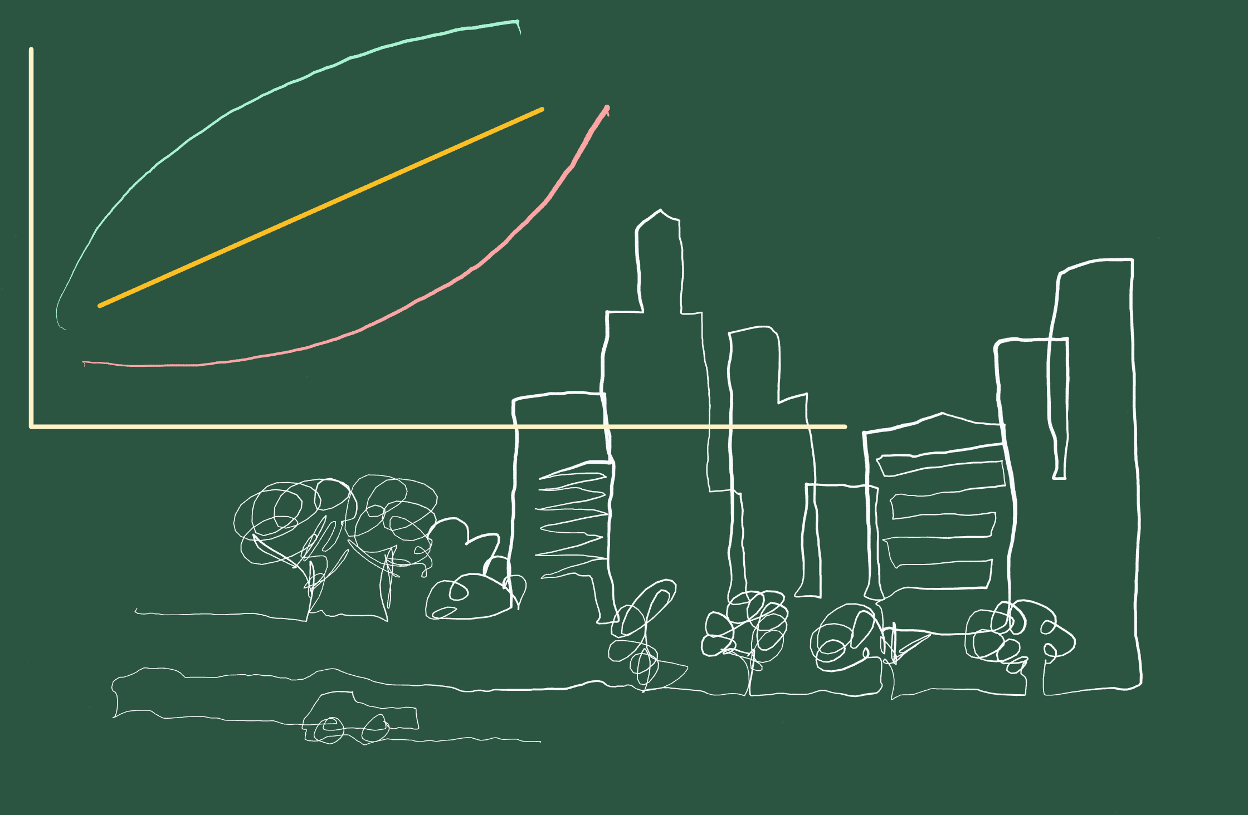

MEXA ANTES DE ENTENDER 
Antes de buscar definições formais, explore o objeto interativo da Figura 2.2, clicando no link que aparece na legenda.
Figura 2.2: Um JSPlotly personalizado para visualização e estudo de funções. Clique com o botão direito do mouse neste LINK e abra-o numa nova aba. Ou use a tela capacitiva de seu dispositivo móvel (celular, tablet).
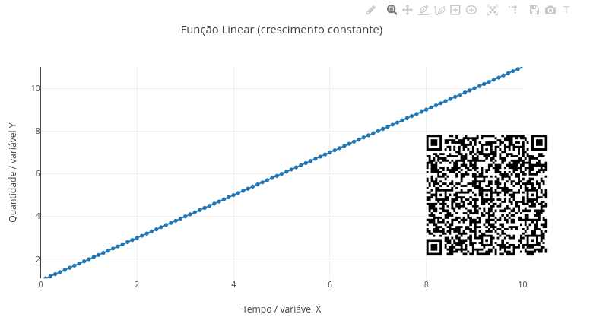
Para usar o app, como chamaremos o JSPlotly personalizado com um código específico como o da figura, basta clicar no botão add. Você verá a mesma imagem da Figura 2.2, embora com diversos recursos interativos.

Agite antes de usar
- Clique no botão add do editor de código;
- Observe o gráfico resultante;
- No editor de códigos, troque a inclinação do gráfico em Parâmetros ajustáveis, e sobreponha-o ao anterior clicando no botão add. Por exemplo:
let a = 2;
- Substitua também o intercepto, e depois clique no botão add (ex: “let b = -10;”);
- Troque a função matemática ! Para isso, melhor limpar a área gráfica antes (botão clean), e retornar com os valores originais (se não souber quais são, basta recarregar a página do navegador ou clicar novamente na Figura 2.2, que o simulador já vem limpinho!). Para selecionar outra função, substitua a linear por uma das que seguem, junto ao código:
let tipo = "linear"; // "linear", "quadratica", "exponencial", "log"
Agora explore livremente o app e tente perceber, por exemplo, qual curva representa crescimento constante (mesma taxa), qual apresenta aceleração, qual cresce cada vez mais rápido, e qual perde intensidade ao longo do tempo (desacelera).

FAZENDO APARECER 
Uma função é uma regra que associa valores de entrada a valores de saída. Chato desse jeito, né ? Então que ta…um função é uma equação que pega um x e o transforma em y. Menos técnico, mas mais digerível.
Bom, quando representamos essa relação em um gráfico, começamos a enxergar alguns padrões. Cada tipo de função expressa um comportamento diferente. Na função linear, a variação ocorre de forma constante. Nas demais funções do app o gráfico se mostra em curvas. Na função quadrática, a variação muda resultando numa curva côncava (parece “feliz”) o convexa(parece “triste”). Na função exponencial, o crescimento pode se intensificar rapidamente, de uma hora pra outra. Já na função logarítmica, o crescimento começa intenso e depois vai desacelerando. Essas diferenças representam formas distintas de mudança no mundo real, por exemplo, na tendência de crescimento populacional indagada na acima.

2.1 Quatro comportamentos importantes

2.1.1 Função linear
A função linear, também denominada função afim, relaciona-se a situações em que a taxa de variação é sempre constante. Sua equação é definida por:
$$y=ax+b \left(2.1\right)$$
Nessa equação, o coeficiente a indica a inclinação da reta, e o valor b o ponto onde a reta intercepta o eixo vertical (também chamado de eixo das ordenadas, ou da variável dependente, ou comumente eixo y.).

2.1.2 Função quadrática
As demais funções apresentadas neste capítulo variam conforme o valor aumenta no eixo horizontal (também denominado por eixo das abscissas, ou da variável independente, ou comumente como eixo x). Ilustrando, a função quadrática relaciona-se a situações em que a variação muda com o quadrado do tempo. Sua equação pode ser definida como:
$$y=ax^{2}+bx+c \left(2.2\right)$$
O gráfico resultante é uma parábola, e cuja concavidade depende do sinal de a. Teste no app da Figura 2.2: valores positivos, concavidade pra cima (ou perfil côncavo); valores negativos, concavidade para baixo (ou perfil convexo).

2.1.3 Função exponencial
Esta função relaciona-se a processos em que o crescimento depende muito do valor atual, sendo escrita como:
$$y=a⋅b^{x} \left(2.3\right)$$
Isso acontece porque pequenas mudanças em x podem gerar grandes variações em y.

2.1.4 Função logarítmica
Essa função relaciona-se a processos em que o crescimento desacelera. Isso acontece porque o valor final varia depende da base b mostrada abaixo na Equação 2.4. Por exemplo, se b for 10, então o termo $log_{b}\left(x\right)$ fará com que grandes aumentos em x (10, 100, 1000) resultem em pouca diferença no resultado (1, 2, 3).
$$y=a⋅\log_{b}\left(x\right) \left(2.4\right)$$
Experimente junto ao app que o crescimento é rápido no início e depois se torna mais lento.

VOLTA PRO MUNDO 
Vamos retomar o problema inicial. Se a população aumentasse sempre pela mesma quantidade, um modelo linear seria suficiente para explicá-la. Modelos são funções que descrevem comportamentos. Se o crescimento dependesse do número atual de habitantes, o modelo exponencial faria então mais sentido. Perceba que a escolha da função vai além de conhecer a função, mas sim o fenômeno que está sendo observado. Então a gente volta à questão que abre esse capítulo:
Qual comportamento descreve melhor uma situação real ?
O app da Figura 2.2 é suficiente para explorar diversas possibilidades relacionadas às funções linear, quadrática, exponencial e logarítmica. Para isso, como você já deve ter percebido, basta alterar o tipo da função e seus valores, “rodando” em seguida o app pelo botão add. Mas também dá pra estudar outras relações de um modo mais integrado e…bom…arriscaria dizer…“divertido” !
Para uma exploração mais consistente, experimente o aplicativo app JSPlotly que segue. Da mesma forma que para o anterior, basta clicar no LINK que aparece na legenda da figura.
Figura 2.3: Aplicativo JSPlotly para explorar as funções deste capítulo de modo mais integrado. Para acessá-lo, como antes, basta clicar com o botão direito do mouse, ou na tela capacitiva, diretamente neste LINK para uma nova aba.
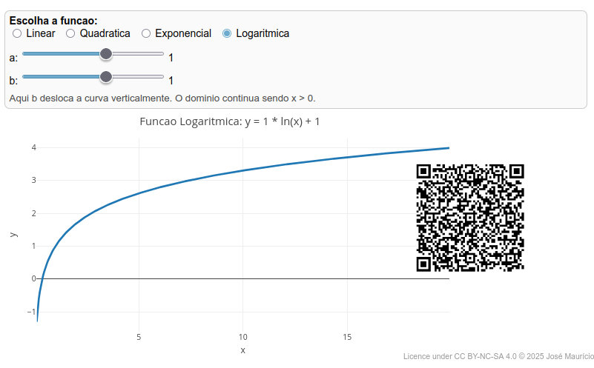
Agora a cena é outra ! Varie os valores de inclinação e intercepto da função afim pelas barras deslizantes (ou slider). Depois, selecione outras funções pelos botões de rádio (radio buttons). E tente modificar o perfil dos gráficos. Veja o que acontece com cada função quando você escolhe uma parâmetro com valor zero (0) ou negativo. Essas mudanças mostram como os parâmetros alteram o comportamento das funções. Assim, você será capaz de responder algumas perguntas cruciais relacionadas ao crescimento da população levantado no início deste capítulo.

E SE… 
Você verá essa seção ao longo do livro como a mais “viajante”. Isso porque a ideia aqui é explorar as possibilidades de variação para determinado tema, tanto as enraizadas nos conceitos que o envolverem, como as mais “delirantes”, também.
- E se a taxa de crescimento for zero ?
- E se for negativa ?
- E se a parábola abrir para baixo ?
- E se a exponencial crescer lentamente no início ?
- E se o crescimento desacelerar ao longo do tempo ?
- E se uma pedra for atirada…qual a função provável que descreverá sua trajetória ?
- E se a função precisar descrever um tobogã de parque aquático ?
- E se a função se parecer com uma serpente em S…tem equação para isso ?

2.1.5 Inequações
Existe um outro tipo de função que se comporta dependendo da faixa da variável independente. Essas funções são denominadas inequações. Quer um exemplo bem prático de inequações ? Em diversas situações no comércio, o preço de um produto muda em função da quantidade que é adquirida pelo comprador. Por exemplo, o preço do varejo (poucas unidades) e o do atacado (muitas unidades). Outra situação refere-se ao valor que se paga pelo uso de água encanada ou energia elétrica em seu município. Ele também depende de faixas de consumo, da econômica até a “super esbanjadora”.
Assim, as inequações aparecem quando queremos saber se o resultado depende de uma faixa determinada para valores de x, e não quando há uma expressão única que trabalha com esse x. Ou seja, saber quando uma expressão é maior, menor ou limitada por outra. Em vez de perguntar se:
$$f\left(x\right)=0\text{ ?}$$
A inequação pergunta se…
$$f\left(x\right)>0\text{ ?}$$
Ou também se…
$$f\left(x\right)<0\text{ ?}$$
E até mesmo se…
$$5<f\left(x\right)<10\text{ ?}$$
E isso muda a leitura de um gráfico, porque agora passa a importar os intervalos em que a curva fica acima ou abaixo dos pontos que cruzam o eixo horizonta. Exemplificando para uma função linear, se:
$$f\left(x\right)=x−2$$
O comportamento da função muda quando se estabelece uma inequação, tal como:
$$x−2>0$$
Na prática, a relação acima equivale dizer que a expressão “é verdadeira quando”:
$$x>2$$
Na elaboração de um gráfico, isso corresponde à parte da reta 2 unidades acima do eixo horizontal (se considerar esse iniciando na origem).
Pelo mesmo raciocínio, agora para uma função quadrática:
$$f\left(x\right)=x^{2}−4$$
A inequação torna-se:
$$x^{2}−4<0$$
E é verdadeira quando:
$$−2<x<2$$
No gráfico, isso corresponde ao trecho de uma parábola abaixo do eixo horizontal.
Resumindo, perceba que resolver uma inequação é descobrir em quais regiões do eixo x uma condição é satisfeita. Essas regiões podem ser à esquerda ou à direita de um ponto, entre dois pontos ou fora de um intervalo. Em alguns casos, também, a região pode abraçar todo o domínio da função.
Por que não testar isso na prática ?!
Aproveite o momento e use o app da Figura 2.4 que segue para visualizar o efeito gráfico de inequações sobre uma função afim ou uma parábola.
Figura 2.4: Numa inequação o resultado depende da faixa escolhida. Para acessar o app, basta clicar neste LINK para uma nova aba.
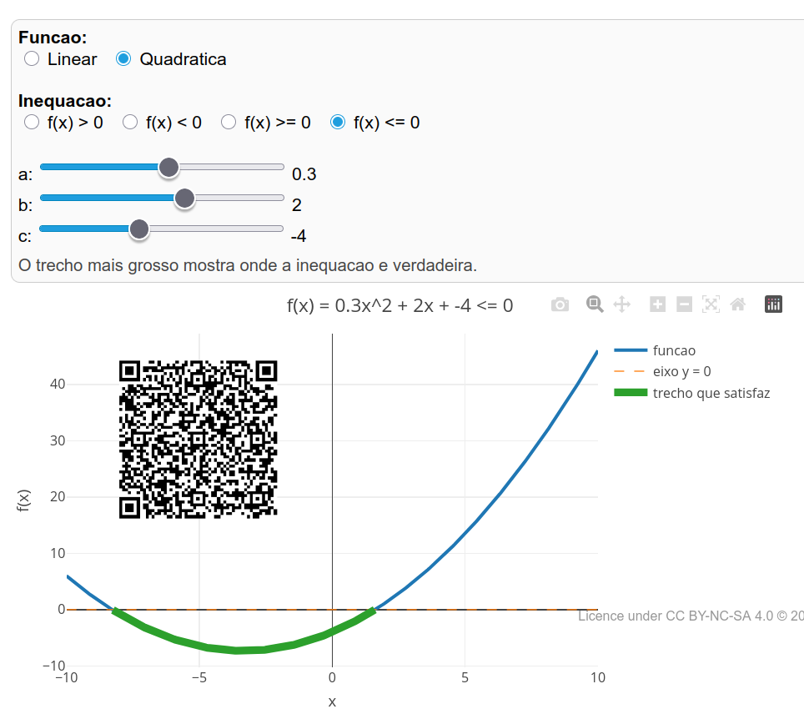

Agite antes de usar
Use o app para perceber que resolver uma inequação é localizar regiões do gráfico.
- Escolha se deseja explorar uma função linear ou quadrática;
- Escolha a condição da inequação: maior que zero, menor que zero, maior ou igual a zero, ou menor ou igual a zero;
- Mova os controles a, b e c;
- Observe o trecho mais grosso do gráfico. Esse trecho indica os valores de x para os quais a inequação é verdadeira.
Você também pode realizar alguns experimentos interessantes com o aplicativo, para sedimentar as ideias acima, veja:
- Na função linear, coloque a = 1 e b = -2. Observe onde f(x) > 0;
- Na função linear, coloque a = -1 e b = 2. Compare com o caso anterior;
- Na função quadrática, use a = 1, b = 0, c = -4. Observe onde a parábola fica abaixo do eixo;
- Troque para f(x) < 0 e veja como a solução muda;
- Coloque a = 0 na função quadrática e observe como ela se aproxima de uma função linear.

MESMO PADRÃO, OUTROS MUNDOS 
As funções apresentadas neste capítulo permeiam diversos contextos e áreas do conhecimento. Os mesmos padrões encontrados aqui também aparecem, por exemplo no custo de corrida com tarifa fixa (função afim), na trajetória de lançamento de objetos (função quadrática), no crescimento populacional e no de juros compostos (função exponencial), ou em processos de adaptação e saturação, como o volume sonoro medido em decibéis (função logartítmica).

POR DENTRO DA FERRAMENTA 
Esse espaço é dedicado para se compreender um pouco a lógica de funcionamento de um app do capítulo, ilustrando-o para que você pense computacionalmente em como ele foi criado. O escolhido para esse capítulo é o da Figura 2.2. O aplicativo segue um padrão simples. Abra-o novamente e compare as linhas de comando que lá estão com o padrão que segue.
Primeiro escolhe-se o tipo de função. Em seguida, define-se um intervalo de valores para a variável de entrada. Para cada valor de x, calcula-se o valor correspondente de y. Esses valores são armazenados e usados para gerar o gráfico.
Aqui faz-se uma observação importante sobre a linguagem envolvida, JavaScript. Perceba que os parâmetros da equação são apresentados de forma diferente que o conjunto de dados utilizado para construir os valores de x e de y das funções. Relembrando o código:
let c = 0;
// Vetores
const x_values = [];
Isso é chamado declaração de variáveis em linguagens de programação. Assim, let sinaliza para uma variável que tende a ser alterada, enquanto que const uma variável que tende a permanecer constante (os vetores de dados para x e y).
Resumindo a estrutura do código (um pseudocódigo):
1. Define-se o tipo de função;
2. Define-se os parametros;
3. Gera-se os valores de x;
4. Para cada x:
a. calcula-se y;
b. armazena-se os valores;
c. constroi-se o grafico

3. Geometria integrada: do plano ao espaço e às coordenadas
O MUNDO TE CHAMA 
Uma caixa, um prédio, um copo, uma planta baixa, um mapa. Esses objetos são bastante distintos entre si, embora compartilhem em comum a forma. Formas são igualmente diferentes, umas se apresentando no plano e outras no espaço. Algumas parecem apenas um contorno, enquanto outras um conjunto de pontos, ou um objeto inteiro. Outra coisa: formas não são estáticas, podendo alterar-se por giro (rotação, translação), deslocamento, ou crescimento, entre outros.
Ilustrando, uma caixa de presente possui faces planas, ocupa espaço e pode ser descrita por algumas medidas. Já uma quadra esportiva pode ser vista como um retângulo no plano, mas também como um conjunto de pontos em um sistema de coordenadas. Um prédio pode ser desenhado por figuras simples, modelado como sólido e localizado por posições no espaço. Assim, uma forma pode mudar deixando de ser apenas um desenho, passando a ocupar o espaço, ou ainda ser descrita somente por coordenadas.
Esse é o objeto deste capítulo, que busca explicar o tronco da Geometria em três ramos principais: geometria plana, espacial, e analítica. A geometria plana permite reconhecer formas, medidas e relações em duas dimensões. A geometria espacial torna possível conceber como figuras planas podem gerar sólidos e volumes. E a geometria analítica propõe descrever essas formas por pontos, distâncias e posições no plano cartesiano.
Figura 3.1: O mundo não separa as geometrias, mas as integra entre forma, espaço e coordenadas.
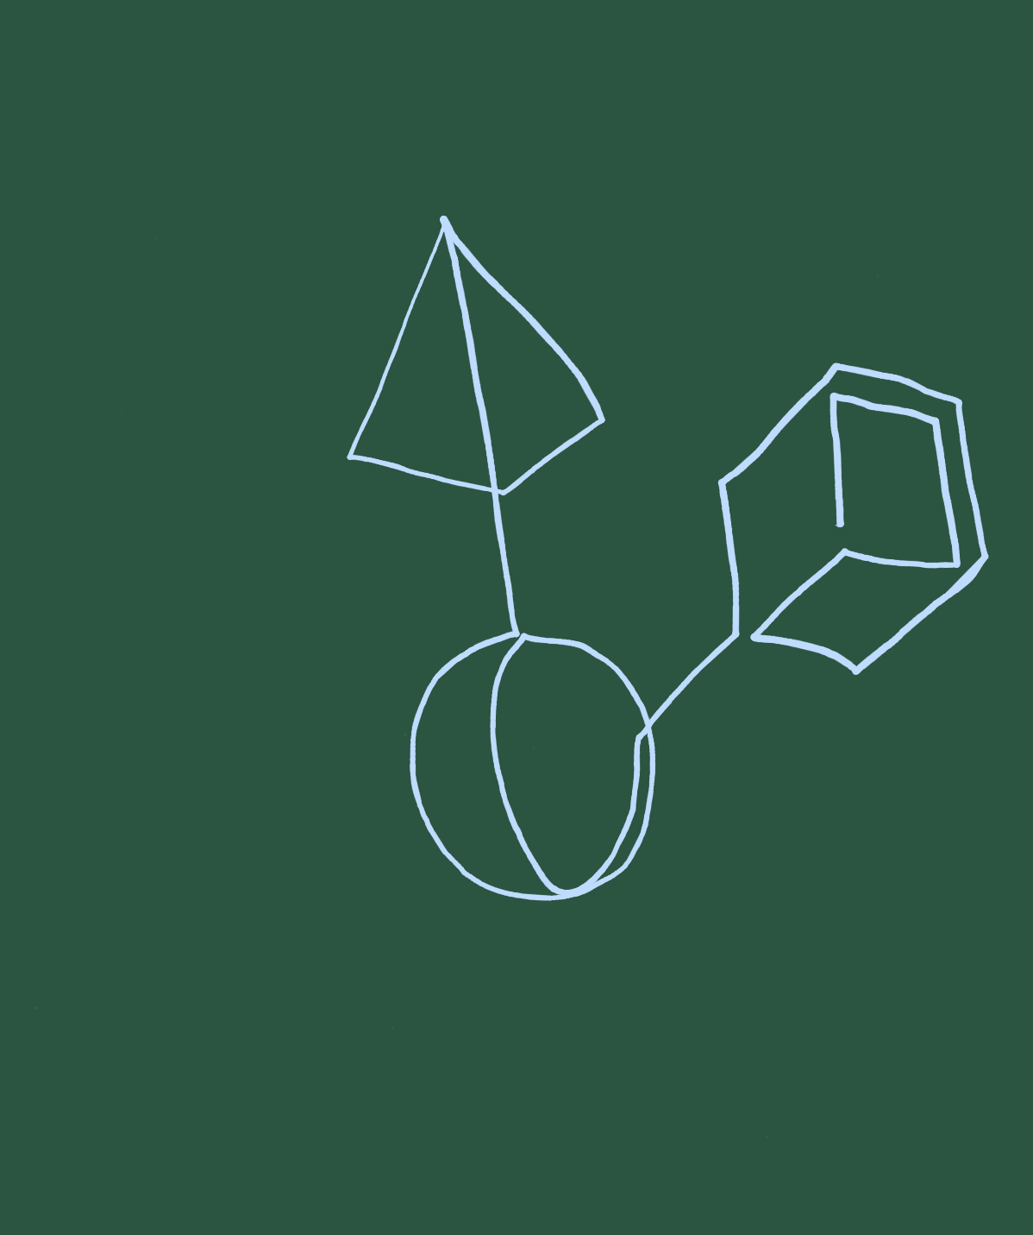
Depois de explorar, você consegue:
- reconhecer como uma figura plana pode originar um sólido;
- relacionar área, volume e altura em construções geométricas;
- interpretar figuras por suas coordenadas no plano cartesiano;
- perceber que forma, medida e posição contam a mesma história geométrica;
- usar visualizações interativas para explorar as diferentes geometrias.

MEXA ANTES DE ENTENDER 
Embora seja comum estudar figuras planas, sólidos e coordenadas em momentos separados nos livros, no mundo real essas ideias aparecem juntas. Uma mesma forma pode ser vista como contorno no plano, transformada em objeto tridimensional, descrita por vértices, eixos, distâncias e equações. Essa integração aparece em plantas em 2D e construções em 3D da arquitetura e engenharia, em montagem de embalagens, nas coordenadas de um mapa geográfico, e na modelagem digital em jogos de videogame, por exemplo. Ou seja, o mundo não separa geometria plana, espacial e analítica. Somos nós que fazemos essa separação para compreender melhor como essas formas se apresentam no mundo.
A seguir é apresentado um JSPlotly que convida você a explorar essas conexões. Antes de qualquer definição formal, experimente-o. Sem pressa. Sem decorar fórmulas.
Figura 3.2: Aplicativo de JSPlotly para explorar base plana, sólidos e volumes. A área pertence à base plana, enquanto que o volume surge quando essa base ganha altura. Em muitos sólidos, o volume é dado pela relação área da base X altura. Clique com o botão direito do mouse neste LINK para abri-lo em uma nova janela, ou use a tela capacitiva de seu dispositivo móvel.
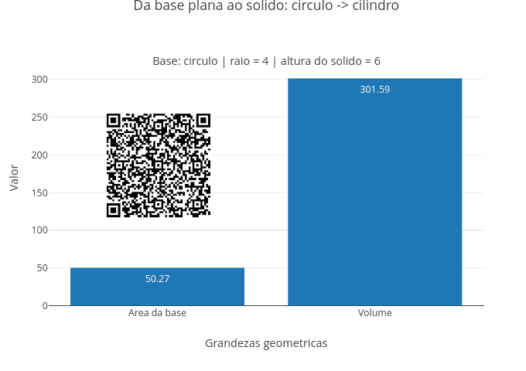

Agite antes de usar
O app mostra como uma figura plana pode gerar um sólido geométrico quando recebe uma altura de extrusão (ou de camada). Sem calcular nada ainda, observe o que acontece quando você muda valores simples ligados à forma escolhida e à altura do sólido gerado. Experimente variar o tipo de figura plana, as medidas da base, e a altura. E veja que o gráfico responde com área da base e volume do sólido. Verifique então o que muda no desenho plano e no sólido gerado.
Ao invés de decorar fórmulas, siga as intruções abaixo para alterar esses valores no código.
- Escolha a forma da base. Altere a linha:
- const forma = "circulo";
- Você pode usar "quadrado", "retangulo", "circulo", e "triangulo".
- Altere as medidas da base. Modifique:
- const a = 4;
const b = 2;
- O significado de a e b depende da forma escolhida:
  - no quadrado, a é o lado;
  - no retângulo, a e b são as dimensões da base;
  - no círculo, a é o raio;
  - no triângulo, a é a base e b é a altura do triângulo.
- Altere a altura do sólido. Modifique:
- const h = 6;
Essa altura transforma a figura plana em um sólido. Observe o gráfico de barras. O app mostra área da base e volume do sólido.
- Compare diferentes formas. Teste, por exemplo:
  - quadrado com lado 4;
  - retângulo com base 4 e largura 2;
  - círculo com raio 4;
  - triângulo com base 4 e altura 2.
- Teste a mesma base com alturas diferentes. Mantenha a forma e as medidas da base, mas altere h.
Perceba então o que pertence à geometria plana e o que passa a pertencer à geometria espacial. E tente responder às perguntas que seguem, mesmo sem ter estudado o conteúdo:
- A área da base muda quando apenas a altura do sólido muda ?
- Dois sólidos podem ter a mesma altura, mas volumes diferentes ?
- O volume pode mudar sem mudar a área da base ?
- Quais medidas crescem mais rapidamente ?
- O volume cresce mais por causa da base ou da altura ?
- Toda figura plana pode gerar um sólido por extrusão, ou seja, um objeto 3D criado por adição de uma 3a. dimensão a uma forma plana, criando um volume ?
- Se duas bases tiverem a mesma área, seus sólidos terão o mesmo volume para a mesma altura ?
- Aumentar a altura muda a área da base ?
- O que muda primeiro quando alteramos uma figura: o contorno, a área ou o volume do sólido associado ?
- A altura pertence à geometria plana, espacial ou ajuda a conectar as duas ?
- Quando colocamos uma figura no plano cartesiano, estamos mudando a forma ou apenas a maneira de descrevê-la ?
- Uma mesma forma pode parecer diferente e ainda conservar propriedades geométricas importantes ?
- Como localizar os vértices de uma figura usando coordenadas ?

FAZENDO APARECER 
Na geometria plana, uma figura pode ser descrita por suas medidas: lados, ângulos, área. Ao adicionar uma altura, surge a geometria espacial, um sólido, no caso. Existem diversos tipos de sólidos, sendo bem comuns o cubo, que surge de um quadrado, o paralelepípedo, que surge de um retângulo, ou o prisma triangular, que surge de um triângulo.
Em adição, cada ponto da figura pode ser representado por coordenadas (x, y), e que também são apresentadas no centro da figura. Alterar essas coordenadas resulta no deslocamento da figura, enquanto que girar a figura muda sua orientação, mas não sua forma. É disso que trata a geometria analítica, que permite descrever a forma sem depender apenas do desenho.

3.1 Geometria plana: como descrever a forma
A geometria plana estuda figuras em duas dimensões. Nela aparecem comprimentos, perímetros, áreas, ângulos e relações entre lados. Triângulos, retângulos, quadrados, paralelogramos, trapézios e circunferências são exemplos clássicos desse universo. Quando mudamos uma medida em uma figura plana, não alteramos apenas seu tamanho. Alteramos também relações como área, inclinação, diagonal e simetria. As equações abaixo exemplificam como calcular a área (A) e o perímetro (P) para algumas figuras planas comuns.
Triângulo:
$$A=\frac{b⋅h}{2}$$
$$P=a+b+c$$
Quadrado
$$A=l^{2}$$
$$P=4l$$
Retângulo
$$A=b⋅h$$
$$P=2\left(b+h\right)$$
Paralelogramo
$$A=b⋅h$$
Losango
$$A=\frac{D⋅d}{2}$$
Trapézio
$$A=\frac{\left(B+b\right)⋅h}{2}$$
Círculo
$$A=πr^{2}$$
$$C=2πr\text{, circunferência}$$

3.2 Geometria espacial: como a forma ocupa espaço
Quando uma figura plana ganha profundidade, surge um sólido. Um retângulo pode gerar um paralelepípedo, enquanto que um círculo pode gerar um cilindro, e um triângulo, um prisma triangular. Nesse momento, a geometria deixa de tratar apenas de superfície e passa a considerar também volume, faces, arestas e vértices. Nesse caso, a área total do objeto é multiplicada a partir de sua base, surgindo o volume. As relações abaixo ilustam o volume e área de superfície para alguns sólidos.
Cubo
$$V=a^{3}$$
$$A=6a^{2}$$
Paralelepípedo (Prisma Retangular)
$$V=a⋅b⋅c$$
$$A=2\left(ab+bc+ac\right)$$
Prisma (geral)
$$V=A_{b}⋅h$$
Pirâmide
$$V=\frac{A_{b}⋅h}{3}$$
Cilindro
$$V=πr^{2}h$$
$$A=2πr\left(h+r\right)$$
Cone
$$V=\frac{1}{3}πr^{2}h$$
$$A=πr\left(r+g\right)$$
Esfera
$$V=\frac{4}{3}πr^{3}$$
$$A=4πr^{2}$$

3.3 Geometria analítica: como descrever por coordenadas
Uma figura também pode ser representada por pontos em um sistema cartesiano. Nesse caso, cada vértice passa a ter coordenadas, e relações geométricas podem ser estudadas por distâncias, inclinações, equações e transformações. Assim, uma mesma forma pode ser vista de três maneiras complementares: como desenho e medida, como objeto no espaço, e como um conjunto de pontos e relações algébricas.
Observando as fórmulas para volume de sólidos acima, você seria capaz de responder, por exemplo:
- se dobrar h dobra-se o volume ?
- no círculo, o que acontece quando o raio dobra ?
- qual forma gera maior volume com mesma altura ?
- o triângulo tem sempre volume menor que o retângulo com mesma base e mesma altura da base ?
Bom, relaxe ! Nos próximos passos, essa história se tornará mais paupável.

VOLTA PRO MUNDO 
Volte às situações iniciais. Uma planta baixa usa geometria plana para representar paredes, portas e pisos. Uma maquete usa geometria espacial para transformar esse desenho em volume. Um programa de desenho técnico usa geometria analítica para localizar cada ponto e cada segmento com precisão. E adivinhe só o que fazem os jogos de videogame ?!! O que diferencia esses casos não é o objeto em si, mas o modo de descrevê-lo. Assim, se a forma é observada como contorno, estamos mais próximos da geometria plana. Se por outro lado a forma ganha profundidade, entramos na geometria espacial. E se a forma é descrita por coordenadas, então usamos a geometria analítica.
Hora de ir além !!!
Agora experimente o JSPlotly customizado abaixo para integrar esses conhecimentos para geometria plana, espacial, e analítica.
Figura 3.3: Aplicativo JSPlotly para estudo de geometria. Formas em contorno (plana), sólido (espacial), e pontos no plano (analítica). Clique neste LINK para uma nova aba para “rodá-lo”.
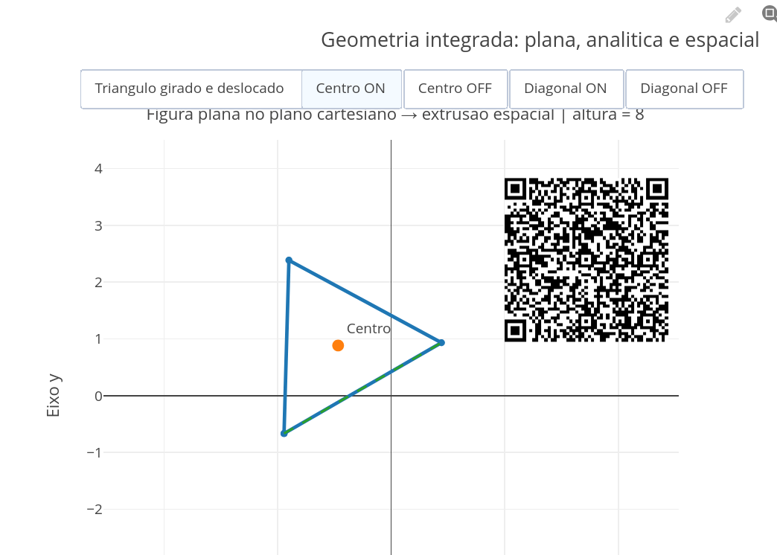

Agite antes de usar
Agora você pode “brincar” à vontade com figuras planas e sólidos !! O app conecta geometria plana com analítica, espacial, transformação, e volume. Você pode escolher a figura da base, alterar a altura de extrusão, e deslocar a figura no plano em x e y. E também pode girar a figura, mostrar ou esconder vértices, seu centro, e diagonal principal, bem como comparar a base no plano com a ideia de sólido gerado. Abra o app e explore-o livremente, com calma. Troque o cenário (forma, posição, rotação), altere a altura, ligue e desligue o centro e a diagonal.
O app integra três dimensões da geometria: plana (formas no plano cartesiano), analítica (coordenadas, distâncias, centroide), e espacial (volume por extrusão). Tudinho em um único ambiente manipulável.
O script possui três níveis de interação:
- Menu dropdown (forma) - escolhe a base geométrica;
- Botões - liga/desliga centro, e liga/desliga diagonal
- Barra deslizante (slider) - controla a altura, gerando a animação
Você começa escolhendo uma forma plana (quadrado, retângulo ou triângulo). Essa forma pode ser rotacionada (giro), transladada (arraste), ter sua área calculada automaticamente, ou gerar um sólido ao ser “esticada” na altura. Traduzindo:
$$\text{Volume}=\text{Área da base}×\text{Altura}$$
- Ao rodar o script escolha uma forma no menu (Quadrado, Retângulo, Triângulo).
- Observe os vértices no plano, o centro da figura, e a diagonal (ou lado no triângulo).
- Use a barra deslizante (slider) para controlar a altura da extrusão.
Procedendo dessa forma, você verá que a área permanece constante, mas o volume cresce proporcionalmente. Isso ocorre porque o script usa alguns conceitos da geometria para transformações geométricas. Cada ponto da figura sofre uma rotação e uma translação. Essas transformações são aplicadas pelo seguinte trecho do código:
rotacionarPonto(x, y, ang)
transformarPontos(pontos, ang, dx, dy)
Área:
A área é calculada automaticamente pelos vértices:
areaPoligono(pontos)
Cálculo da área:
A área é calculada automaticamente pelos vértices:
areaPoligono(pontos)
Matematicamente:
$$A=\frac{1}{2}\left|∑x_{i}y_{i+1}−x_{i+1}y_{i}\right|$$
Nessa equação, “$∑$” é o símbolo para somatória.
Centroide:
O centro da figura é obtido pela média dos pontos:
centroideSimples(pontos)
Distâncias:
Para a diagonal:
distancia(p1, p2)
Volume por extrusão:
A mágica final:
volume = area * h
Ou seja:
$$V=A_{b}⋅h$$
Também é possível explorar alguns contextos com o aplicativo da Figura 3.3. Assim você verá com seus próprios olhos como pontos viram formas e que, quando transformadas, ocupam espaço e volume.
O que acontece quando mudamos a figura, sua posição, sua escala, sua rotação e sua altura?
- Área constante, volume variável: fixe a forma e varie a altura. Perceba que a área não muda, mas o volume cresce linearmente.
- Comparando formas: Troque o quadrado pra triângulo. Com essa mesma altura, qual gera maior volume ?
- Transformação sem mudança física: Imagine rotacionar ou transladar a figura. E observe que embora a posição mude, sua área e volume não se alteram.
- Coordenadas e distâncias: Observe as coordenadas dos vértices, o centro e a diagonal. Isso é geometria analítica.
Perceba também a diferença entre os objetos interativos da Figura 3.2 e da Figura 3.3. No primeiro você escolhe a forma, algumas medidas e o sólido correspondente. Nesse segundo você estabelece uma figura no plano cartesiano, e explora sua transformação geométrica, extrusão, área, perímetro, volume, vértices, diagonais e centro geométrico.
Se desejar avançar um pouco mais, utilize (ou não) os aplicativos de JSPlotly, e tente responder as questões que seguem.
- Ao transformar uma figura plana em sólido, o que surge além da área ?
- Como uma figura no plano pode gerar um sólido no espaço ?
- Para que servem as coordenadas ao estudar uma figura geométrica ?
- Uma translação altera a forma ou apenas a posição da figura ?
- A rotação muda a forma ou apenas sua orientação ?
- O que permanece invariável quando uma figura se move (translação ou rotação) ?
- Como área, volume e distância aparecem juntos em uma construção geométrica ?
- Como o volume depende da área da base e da altura ?
- É possível manter a área e obter volumes diferentes ?
- Dois sólidos com mesmo volume precisam ter a mesma forma ?
- O que significa altura zero do ponto de vista geométrico ?
- Como as coordenadas dos vértices mudam após uma transformação ?
- Por que descrever uma figura por coordenadas não elimina sua interpretação visual ?
- Como a diagonal se comporta em diferentes figuras ?
- Qual elemento é mais determinante: base, altura ou posição no plano ?

E SE… 
Se você acha que as perguntas acima já exauriram o tema…engana-se !!! Geometria é um campo aberto sem fim ! São múltiplas as divagações possíveis nessa área, como as exemplificadas abaixo.
- E se a altura aumentar e a base permanece fixa ?
- E se a altura do sólido for zero ?
- E se o formato permanecer o mesmo, mas as coordenadas mudarem, o que isso revela sobre a geometria ?
- E se a figura for transformada, o seu centro sofre alteração ?
- E se aumentarmos a escala e a altura, o que acontece quando girarmos a figura ?
- E se duas figuras planas tiverem a mesma área, mas formatos diferentes, o que isso sugere sobre os sólidos obtidos ao extrudá-las com a mesma altura ?
- E se um sólido tiver a altura dobrada e a base mantida, o que acontece com o volume ?
- E se duas bases ocupam posições diferentes no plano, mas têm mesma forma e mesma área, o que isso revela sobre a diferença entre localização e medida ?
- E se uma figura plana for ampliada, rotacionada e extrudada ao mesmo tempo, o que acontece com a figura final ?
- E se eu mover uma figura no plano, estou mudando a geometria da forma ou apenas sua localização ?

MESMO PADRÃO, OUTROS MUNDOS 
A mesma logica geométrica apresentada no capítulo também aparece em diversos contextos. Ilustrando, em plantas baixas e maquetes arquitetônicas, embalagens, caixas e recipientes, modelagem 3D e impressao tridimensional, mapas, quadras e terrenos no plano cartesiano, desenho técnico, engenharia e design, bem como em jogos, interfaces e ambientes virtuais.
Nesse sentido, faz-se interessante contemplar uma aprendizagem adicional, desta vez para objetos em 3D. Alguns cálculos para esses objetos são comumente utilizados na academia e indústria, como representar uma reta entre dois pontos, calcular a distância entre dois vértices, ou escrever uma figura apenas por equações. Para valorizar seu aprendizado, segue outro script de JSPlotly para um app autônomo visando uma abordagem da geometria espacial 3D.
Figura 3.4: JSPlotly ao estudo de geometria espacial 3D. A mesma estrutura matemática funcionando em múltiplas representações (gráfico, numérica, algébrica, e espacial). Abra o app clicando neste LINK com o botão direito para “brincar” em uma nova aba.
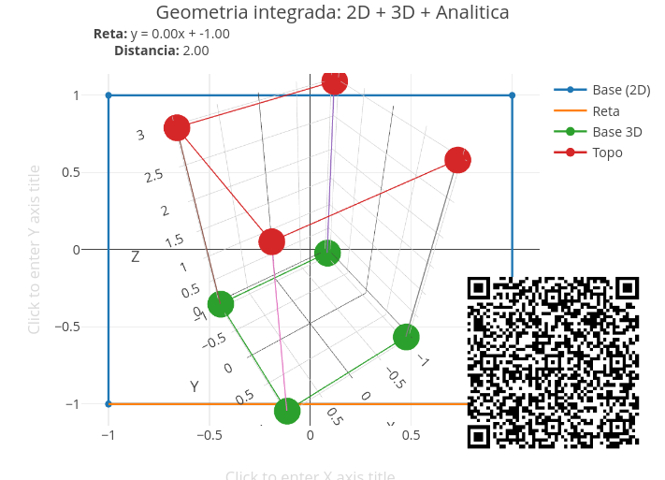
O script explora a geometria em 2D, 3D, e equações correlatas, tudo ao mesmo tempo. Agora você pode escolher a forma da base, ver a base no plano (2D), ver o sólido gerado (3D), visualizar vértices, a reta entre dois pontos, a distância entre pontos, bem como alterar a altura (extrusão).
E como prêmio por sua dedicação ímpar, você recebe geometria plana (forma de base e vértices), geometria analítica (equação da reta, distância entre pontos, e interpretação geométrica da reta), e geometria espacial (extrusão real em 3D, sólido visível, e relação base × altura). Ufa !

Agite antes de usar
Como o app da Figura 3.4, você começa com uma figura no plano. A partir dela, o script constrói uma reta entre dois pontos, calcula a distância entre esses pontos, e cria um sólido tridimensional gerado por extrusão. A relação matemática para distância e volume por detrás disso é bem clássica (Distância Euclidiana):
$$\text{Distância}=\sqrt{{\left(x_{2}−x_{1}\right)}^{2}+{\left(y_{2}−y_{1}\right)}^{2}}$$
$$\text{Volume}=\text{Área da base}⋅\text{Altura}$$
Ao rodar o script, observe três camadas: plano (2D; figura base e uma reta ligando dois vértices), álgebra (equação da reta e distância entre pontos), e espaço 3D (aparecimento do sólido). Parece chique mas, no fundo, é a mesma estrutura em três linguagens diferentes. Veja como acontece:
- Construção da figura. Os pontos são definidos como coordenadas da geometria analítica:
const bases = {
quadrado: [[-1,-1],[1,-1],[1,1],[-1,1]]
};
- Reta entre dois pontos.
equacaoReta(p1,p2)
Se a reta não for vertical:
$$y=mx+b$$
Mas se a reta for vertical:
$$x=c$$
- Distância.
distancia(p1,p2)
$$d=\sqrt{{\left(x_{2}−x_{1}\right)}^{2}+{\left(y_{2}−y_{1}\right)}^{2}}$$

- Construção do sólido. O script duplica a base no eixo z:
z = 0 → base
z = altura → topo
E conecta:
linhasLaterais
Isso gera a extrusão.

Então observe que a reta pertence ao plano. Além disso, o sólido nasce do plano. E a distância continua válida mesmo no espaço. Agora procure modificar o script para buscar cenários diferentes, como abaixo.
- Mudança de forma. Troque quadrado para triângulo, e desse para retângulo, e observe como muda a equação da reta.
- Distância fixa vs forma variável. Compare lados em diferentes figuras, e perceba que a distância depende dos pontos, não da forma inteira da figura.
- Plano vira espaço. Observe a base 2D e o sólido 3D, e verifique o que muda e o que permanece.
- Reta no espaço (conceito implícito). A reta está no plano, mas poderia existir no 3D. Isso está além deste texto, mas diz respeito ao estudo de vetores e de parametrização.
Exercitando-se no app você perceberá uma conexão direta entre campos distintos da Matemática, como álgebra(equação de reta), geometria (forma e distância), espaço (volume), e…por que não dizer… computação (construção dinâmica de figuras 2D e 3D).
E se estiver gostando da “brincadeira”, que tal um último script, na base do “tudo junto e misturado”, com geometria espacial 3D e analítica embutida ?
Figura 3.5: JSPlotly para geometria espacial 3D, geometria plana e geometria analítica. Três formas de descrever a mesma realidade. Clique neste LINK para acessá-lo.
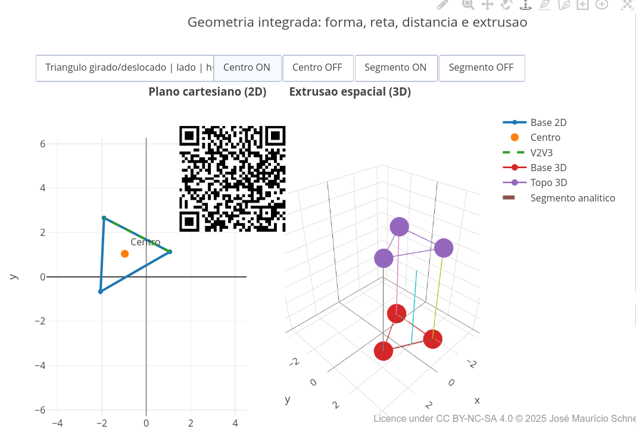
Com esse último script é possível criar cenários aproximados aos de situações do cotidiano. Por exemplo:
- Crie uma embalagem. Uma caixa começa como uma forma plana. Observe a base no plano cartesiano, aumente a altura, e relacione com embalagens do cotidiano. Como a área da base e a altura influenciam o volume da embalagem ?
- Arquitetura e construção. Uma planta baixa é uma representação 2D de um objeto 3D. Assim, escolha um retângulo, observe seus vértices, e compare com o sólido gerado.
- Mapas e localização. No plano cartesiano, cada ponto representa uma posição. Observe as coordenadas dos vértices de uma figura de sua escolha, desloque mentalmente a figura e a compare com a ideia de um mapa.
- Engenharia e medidas. Segmentos representam distâncias reais. Observe um segmento destacado. Compare com outros segmentos em diferentes cenas.
- Modelagem digital (3D). Objetos digitais são construídos a partir de pontos. Observe um sólido no painel 3D e relacione com softwares de modelagem.–
Enfim, perceba que, em todos os casos, estamos vendo que uma forma pode ser descrita, medida e transformada. A geometria plana fornece a base, a espacial mostra a ocupação do espaco, e a analítica organiza tudo por coordenadas.

POR DENTRO DA FERRAMENTA 
Nos 4 scripts do capitulo, a ideia central foi a mesma: partir de uma base plana e observar como ela pode ser descrita, transformada e estendida. No primeiro script, você altera diretamente variáveis simples no editor. Isso ajuda a compreender a lógica do código sem excesso de recursos, observando de forma clara a relacao entre o tipo de figura, as medidas da base, altura do sólido, a área e o volume.
No segundo script entram controles mais ricos, como menu, botões, controle deslizante (slider) e caixa de checagem (checkbox). Em ambos os casos, o objetivo não foi apenas desenhar figuras bonitas, mas transformar uma pergunta geométrica em modelo visual e manipulável.
Essa mesma semente pode ser reaproveitada em varios contextos, como arquitetura, design, modelagem, física, computação gráfica e problemas de localização.
No script da Figura 3.4, por exemplo, app busca integrar três ideias: uma forma plana, definida por vértices, uma descrição analítica, baseada em coordenadas, e uma interpretação espacial, obtida pela extrusão (altura).
Internamente, a lógica de programação envolvida é:
- a figura é construída a partir de pontos (x, y);
- transformações como rotação e translação alteram esses pontos;
- a área da base é calculada;
- o volume surge ao multiplicar pela altura.

4. Crescimento, Tempo e Decisão: Matemática Financeira
O MUNDO TE CHAMA 
Você já percebeu que o dinheiro parece ter vida própria ?
Ele cresce no banco (e quase sempre cresce ainda mais para o banco), aumenta em financiamentos, muda de valor com o tempo e, às vezes, parece desaparecer silenciosamente do seu bolso. Isso acontece porque o tempo transforma valores. Mas o tempo, sozinho, não é o verdadeiro responsável. O que realmente altera o dinheiro são processos variados, como juros, inflação, investimentos, dívidas, consumo, aportes sucessivos, e crescimento acumulado.
Todos eles dependem da forma como pequenas variações se acumulam ao longo do tempo. Em alguns casos, o crescimento acontece de forma previsível e linear, e em outros, acontece de forma acelerada, e quase explosiva. É justamente por isso que duas pessoas podem começar com o mesmo dinheiro e terminar em situações completamente diferentes alguns anos depois.
Neste capítulo, você tem a chance de explorar alguns mundos diferentes da Matemática Financeira, toda ela baseada em juros simples e juros compostos. Nos juros simples, o crescimento ocorre em linha reta e os juros são sempre calculados sobre o valor inicial. Já nos juros compostos, o valor cresce de modo acumulativo, com crescimento acelerado e exponencial, consistindo num dos fenômenos matemáticos mais importantes do mundo moderno.
Depois de explorar, você consegue:
- diferenciar crescimento linear e exponencial;
- interpretar juros em situações concretas;
- compreender o papel do tempo, da taxa e dos aportes;
- perceber a diferença entre valor nominal e valor real;
- modelar situações financeiras simples com código;
- tomar decisões mais conscientes em contextos cotidianos;
- explorar a matemática financeira com auxílio de aplicações computacionais.
Figura 4.1: Matemática financeira é uma forma de interpretar decisões humanas sobre dinheiro ao longo do tempo.


MEXA ANTES DE ENTENDER 
A proposta inicial neste capítulo é você observar como um capital evolui quando submetido a uma taxa fixa ao longo do tempo, bem como perceber os padrões associados a dívidas, financiamentos ou rendimentos sob essa regra. Antes de qualquer definição formal, experimente o JSPlotly que segue, para juros simples.
Figura 4.2: Juros simples: quando o dinheiro cresce ou desaparece em linha reta. Clique com o botão direito neste LINK para abrir o app em nova aba.
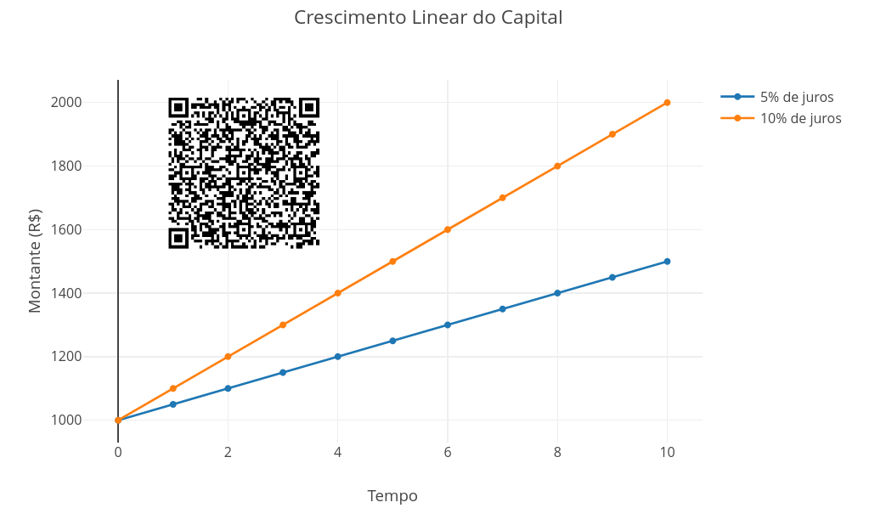

Agite antes de usar
Você pode alterar os valores iniciais do código aqui, executando em seguida o script (add):
const capitalInicial = 1000;
const taxa = 0.05;
const tempoMax = 20;
Teste primeiro pequenas mudanças. Aumente o capital inicial, diminua a taxa, aumente o tempo máximo, e compare gráficos com taxas diferentes. Observe que, em juros simples, o crescimento do dinheiro não acelera. Isso acontece porque os juros são sempre calculados sobre o mesmo valor inicial.
Se o capital inicial é $C$, a taxa é $i$ e o tempo é $t$, então o juro acumulado é:
$$J=C⋅i⋅t \left(4.1\right)$$
E o montante final, o dinheiro acumulado (investimento ou dívida) é:
$$M=C+J \left(4.2\right)$$
Substituindo $J$, temos:
$$M=C⋅\left(1+i⋅t\right) \left(4.3\right)$$
Perceba que, não importando as equações acima, há sempre uma relação linear entre montante e tempo.
Dessa forma, o script constrói uma lista de tempos e calcula, para cada período, o montante correspondente nesse trecho:
for (let t = 0; t <= tempoMax; t++) {
let J = capitalInicial * taxa * t;
let M = capitalInicial + J;
tempo.push(t);
juros.push(J);
montante.push(M);
}
Nesse modelo, t representa o tempo, J os juros acumulados, e M o montante. O script então guarda os valores em listas para formar o gráfico. O resultado é uma reta crescente, pois o acréscimo a cada período é sempre o mesmo.
Uma sugestão para mexer no app é dada abaixo.
- Execute o script com os valores originais;
- Observe o formato da curva;
- Altere taxa para 0.02, 0.05, 0.10 e 0.20;
- Compare a inclinação das retas;
- Altere capitalInicial para valores maiores ou menores;
- Observe que o gráfico muda de escala, mas continua linear;
- Aumente tempoMax e perceba que a reta se prolonga sem mudar de forma.
Traduzindo…nos juros simples, o tempo aumenta o montante de forma proporcional e linear, quer seja um investimento de capital, quer seja uma dívida.
Agora sim, alguns cenários para você explorar.
- Pequena poupança. Edite o código e responda quanto o dinheiro cresce em um ano com uma taxa pequena.
const capitalInicial = 500;
const taxa = 0.02;
const tempoMax = 12;
- Empréstimo com taxa alta. Quanto se paga ao final de 12 períodos ?
const capitalInicial = 1000;
const taxa = 0.10;
const tempoMax = 12;
- Tempo longo. Mesmo com juros simples, o tempo pode tornar uma dívida pesada ?
const capitalInicial = 1000;
const taxa = 0.05;
const tempoMax = 60;
- Comparação de capitais. Compare o capitalInicial acima com um de 5000. O capital inicial muda a forma do gráfico ou apenas sua escala ?
O código usa uma estrutura muito comum em simulações matemáticas. Ele define valores iniciais, cria listas vazias, calcula resultados em um laço, e envia os dados para o gráfico. Essa mesma estrutura pode ser reutilizada em muitos outros modelos, como crescimento populacional, movimento uniforme, depreciação, consumo de energia e comparação de investimentos, por exemplo.

FAZENDO APARECER 
Na vida real, muitos contratos financeiros não usam juros simples por longos períodos. Isso acontece porque bancos, financiamentos, cartões e aplicações geralmente usam juros compostos, nos quais os juros passam a gerar novos juros. Por isso, o primeiro script funciona para apresentar o caso mais simples, linear e previsível. Depois dele, fica mais fácil perceber por que os juros compostos podem crescer muito mais rapidamente.
E também porque pequenas quantidades em dívidas ou investimentos crescem enormemente ao longo do tempo. Enquanto o juro simples se aproxima de uma ideia linear, o juro composto se aproxima de uma ideia exponencial. Essa é uma forma de ver a matemática financeira como uma aplicação direta de padrões de crescimento estudados em álgebra e funções.
O aplicativo de JSPlotly a seguir trata exatamente disso, os juros compostos. No juro composto, cada novo período incorpora os aumentos anteriores, produzindo o conhecido “juros sobre juros”.
Figura 4.3: Enquanto os juros simples caminham sobre o dinheiro, os juros compostos aprendem a voar. Clique neste LINK para abrir em nova aba.
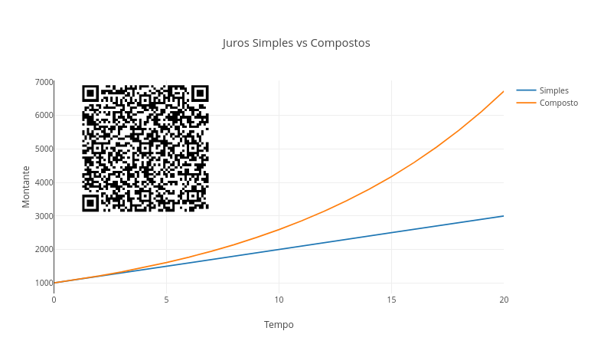

Agite antes de usar
Execute o script original e observe as duas curvas. Depois altere os valores:
const C = 1000;
const i = 0.10;
const nMax = 20;
Teste diferentes taxas e tempos. Experimente taxas pequenas e altas, bem como tempos curtos e longos. E observe em que momento a curva composta começa a “disparar”. Nos juros simples, o crescimento acontece sempre pela mesma quantidade, como está na Equação 4.3. Já nos juros compostos, os juros são incorporados ao capital a cada período, e a fórmula passa a ser:
$$M=C{\left(1+i\right)}^{t} \left(4.4\right)$$
Agora o crescimento deixa de ser linear e passa a ser exponencial. A diferença parece pequena no início, mas aumenta dramaticamente com o tempo. E isso pode ser demonstrado pelo trecho do script que calcula simultaneamente os dois modelos financeiros. Veja abaixo que os modelos mostram que o crescimento acumulativo muda completamente o comportamento do sistema.
let Ms = C * (1 + i * n);
let Mc = C * Math.pow(1 + i, n);
No trecho de código acima, Ms representa o montante em juros simples e Mc o montante em juros compostos. A função de JavaScript Math.pow() calcula potências. Os resultados são armazenados em listas e enviados ao gráfico, permitindo comparar visualmente a reta linear com a curva exponencial. Assim, a lógica geral é calcular juros simples e compostos para cada instante de tempo, guardar os resultados, e desenhar ambas as curvas.
Alguns cenários para você explorar o código.
- Taxa pequena. Crescimentos exponenciais ainda aparecem com taxas pequenas ?
const i = 0.02;
- Tempo curto. Por que juros simples e compostos parecem quase iguais no início ?
const nMax = 5;
- Longo prazo. Por que investimentos de longo prazo favorecem juros compostos ?
const nMax = 50;
- Dívida explosiva. O que acontece quando taxas altas se acumulam por muito tempo ?
const i = 0.25;
- Comparação de capitais. Rode o trecho abaixo e depois altere a constante para 10000. O capital inicial altera apenas a escala ou também altera o comportamento matemático ?
const C = 500;
Na mundo real, quase todos os sistemas financeiros modernos utilizam juros compostos, como financiamentos, cartões de crédito, investimentos, empréstimos e aplicações bancárias. Por isso, compreender crescimento exponencial é uma forma de interpretar decisões financeiras reais. Isso porque o tempo pode ser um aliado poderoso em investimentos, tanto quanto um inimigo perigoso em dívidas.

VOLTA PRO MUNDO 
Agora vem o impacto real ! Juros compostos fazem parte do nosso cotidiano toda a vez que existem parcelas e/ou tempo envolvidos. É assim com o cartão de crédito, onde os juros compostos jogam contra você, bem como com investimentos, quando os juros compostos conspiram a seu favor. O tempo também pode virar um aliado ou vilão, como nos financiamentos e na inflação.
No mundo real, quase ninguém vive apenas com um capital parado. Em geral, há entradas sucessivas, parcelas, depósitos periódicos, reajustes, perdas inflacionárias e decisões tomadas sob incerteza. E é aí que a modelagem fica mais interessante. Que tal experimentar o script de JSPlotly na sequência, e que simula aportes, inflação e valor real ?
Figura 4.4: Juros, aportes e inflação: quando o valor nominal não conta a história toda. Clique neste LINK para abrir em nova aba.
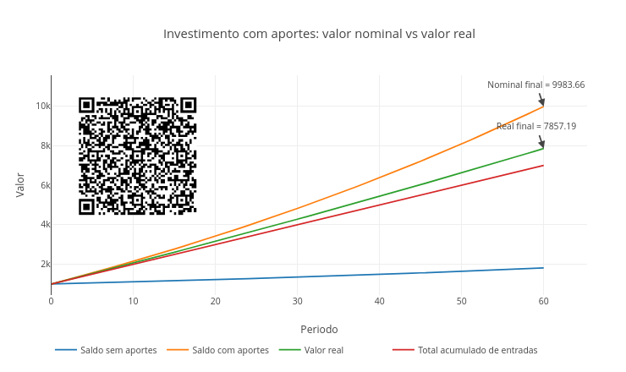

Agite antes de usar
Nem todo crescimento de valor significa ganho real. Se o dinheiro aumenta, mas os preços também aumentam, parte desse ganho pode desaparecer. É aí que entra a inflação.
O app acima busca aproximar a matemática financeira do mundo real, apresentando o efeito dos juros e dos aportes ou acréscimos, bem como a diferença entre valor nominal e valor real. Assim, é possível verificar quanto do crescimento observado representa um aumento verdadeiro de poder de compra.
Execute o script com os valores originais abaixo.
const modo = "investimento";
const capitalInicial = 1000;
const aportePeriodo = 100;
const taxaJuros = 0.01;
const taxaInflacao = 0.004;
const periodos = 60;
Observe as quatro curvas resultantes para saldo (sem e com aportes), valor real, e total acumulado de entradas. Depois, altere a taxa de juros, a inflação e o valor dos aportes. Veja principalmente quando o valor nominal cresce bastante, mas o valor real cresce pouco.
Em matemática financeira, é comum olhar apenas para o valor nominal. Mas o valor nominal mostra apenas a quantidade de dinheiro registrada. Já o valor real tenta responder o quanto esse dinheiro realmente vale em termos de poder de compra. No script, o valor real é calculado por um modelo simplista:
$$\text{valor real}=\frac{\text{valor nominal}}{{\left(1+\text{inflação}\right)}^{t}}$$
Essa divisão desconta o efeito acumulado da inflação, permitindo perceber que ganhar dinheiro e ganhar poder de compra não são exatamente a mesma coisa.
O código acompanha a evolução do saldo ao longo do tempo. A cada período, o saldo cresce pelos juros:
saldoComAporte = saldoComAporte * (1 + taxaJuros) + aportePeriodo;
Depois, o script calcula o valor real:
let real = saldoComAporte / Math.pow(1 + taxaInflacao, n);
E a função Math.pow() calcula o efeito acumulado da inflação ao longo dos períodos. Com isso, o gráfico mostra que o valor nominal pode subir, enquanto o valor real cresce menos, ou até perde força. E você fica sabendo se o gráfico mostra crescimento verdadeiro ou apenas crescimento aparente. Um breve tutorial para uso do app é dado abaixo.
- Rode o script no modo investimento;
- Observe a diferença entre saldo com aportes e saldo sem aportes;
- Compare o saldo com aportes com o total acumulado de entradas;
- Veja se os juros realmente geraram ganho acima do que foi depositado;
- Observe a curva de valor real;
- Aumente a inflação;
- Veja como o valor real se distancia do valor nominal;
- Aumente os aportes;
- Observe como pequenos depósitos recorrentes podem alterar muito o resultado final;
- Troque o modo para divida e interprete o aportePeriodo como novos acréscimos à dívida.
A lógica do script é definir capital inicial, juros, inflação e aportes para cada período, atualizar saldo sem e com aporte, somar o total aportado, corrigir o saldo pela inflação, e desenhar as curvas no gráfico.
Seguem alguns cenários econômicos para você “brincar” sem ferir o bolso (ou a Bolsa!).
- Investimento conservador. O rendimento supera a inflação com folga ou apenas mantém parte do poder de compra ?
const taxaJuros = 0.006;
const taxaInflacao = 0.004;
- Inflação alta. É possível o dinheiro nominal crescer e, mesmo assim, perder valor real ?
const taxaJuros = 0.01;
const taxaInflacao = 0.012;
- Pequenos aportes constantes. O tempo torna pequenos aportes relevantes?
const aportePeriodo = 50;
const periodos = 120;
- Aportes maiores. O resultado final depende mais da taxa, do tempo ou da disciplina de aportar ?
const aportePeriodo = 300;
- Dívida com novos acréscimos. O que acontece quando uma dívida recebe juros e ainda acumula novos gastos ?
const modo = "divida";
const capitalInicial = 1000;
const aportePeriodo = 100;
const taxaJuros = 0.03;
const taxaInflacao = 0.004;
Fica claro, portanto, ou deveria ficar, que o valor financeiro é mais uma interpretação que uma quantidade alta ou baixa de dinheiro. Um saldo ou dívida de R$ 10.000 hoje não significa a mesma coisa que R$ 10.000 daqui a muitos anos. Na vida real, investimentos, salários, dívidas, financiamentos e aposentadorias são afetados pela inflação. E isso decide junto ao saldo bancário quanto dinheiro você terá no futuro, e quanto desse dinheiro conseguirá comprar.
Por isso, decisões financeiras precisam considerar tempo, taxa de juros, inflação, frequência dos aportes, objetivo da decisão, e a diferença entre ganho nominal e ganho real. Nesse sentido, a matemática financeira serve para ajudar você a tomar melhores decisões.

E SE… 
Acho que pra essa seção a gente precisaria de um consultor financeiro. Mas, na ausência de um, tente responder às questões apresentadas separadamente nos scripts do capítulo

Script 1.
- E se a taxa fosse zero ?
- E se a taxa fosse negativa, representando perda de valor ?
- E se duas pessoas investissem o mesmo valor, mas por tempos diferentes ?
- E se o dinheiro crescesse não em linha reta, mas em curva ?

Script 2.
- E se houvesse depósitos mensais além do rendimento ?
- E se a inflação reduzisse o valor real do dinheiro ?
- E se o rendimento variasse ao longo do tempo ?
- E se duas aplicações tivessem a mesma taxa, mas aportes diferentes ?
- E se o crescimento financeiro fosse comparado ao crescimento populacional ou biológico ?

Script 3.
- E se os aportes aumentassem com o tempo ?
- E se a inflação variasse a cada período ?
- E se a taxa de juros fosse menor que a inflação ?
- E se você comparasse investimento, poupança, financiamento e dívida no mesmo gráfico ?
- E se uma decisão aparentemente pequena, repetida por muitos períodos, mudasse completamente o futuro ?

MESMO PADRÃO, OUTROS MUNDOS 
O modelo de juros simples ajuda a entender qualquer situação em que uma grandeza cresce sempre pela mesma quantidade. Por isso, essa lógica matemática vai além do dinheiro. Ela também representa cenários como a distância percorrida com velocidade constante, a produção diária de um bem, uma economia mensal fixa, o desgaste de um equipamento ou o aumento regular de uma dívida. A ideia por detrás permanece: todo o crescimento constante produz uma reta.
Para juros compostos no mundo real, basta associar sua formulação a contextos em que ocorre crescimento exponencial. Alguns exemplos são o crescimento populacional, epidemias, proliferação bacteriana, reações químicas, propagação de informação por redes sociais (e fake news), e evolução tecnológica, entre muitos.
Também é importante desdobrar os frutos desse capítulo dentro do mesmo mundo da Economia e de seu ramo de Finanças, para saber decidir da melhor forma sobre o futuro do seu dinheiro. Isso é válido em diversos panoramas, como a comparação entre compra à vista e parcelamento, a simulação de poupança para um objetivo futuro, a análise de empréstimos e financiamentos, e a discussão entre investir cedo ou investir mais tarde. Também é vital para discutir o efeito da inflação sobre salários e preços, para comparação entre guardar dinheiro em casa, aplicar com rendimento baixo ou aplicar com rendimento maior, bem como para ter uma leitura crítica da propaganda de bancos, cartões e financiamentos.
Essas decisões fazem parte do cotidiano de todos nós. E uma parte dessas decisões está intimamente ligada ao destino que damos para nosso dinheiro quando temos o mínimo para investi-lo. Para fechar esse capítulo, que tal um último JSPlotly, para simular exatamente isso, ou seja, diferentes formas de investimento monetário ?
A proposta é que você experimente diferentes formas de investimento em renda fixa (poupança, CDB, títulos públicos, letras de crédito) e em renda variável (fundos imobiliários, carteira de ações, câmbio, e criptomoeda), e verifique como risco, tempo, aportes, inflação e volatilidade podem mudar o resultado.
Figura 4.5: Renda fixa, renda variável e risco: mesmo dinheiro, futuros diferentes. Clique neste LINK para abrir em nova aba.
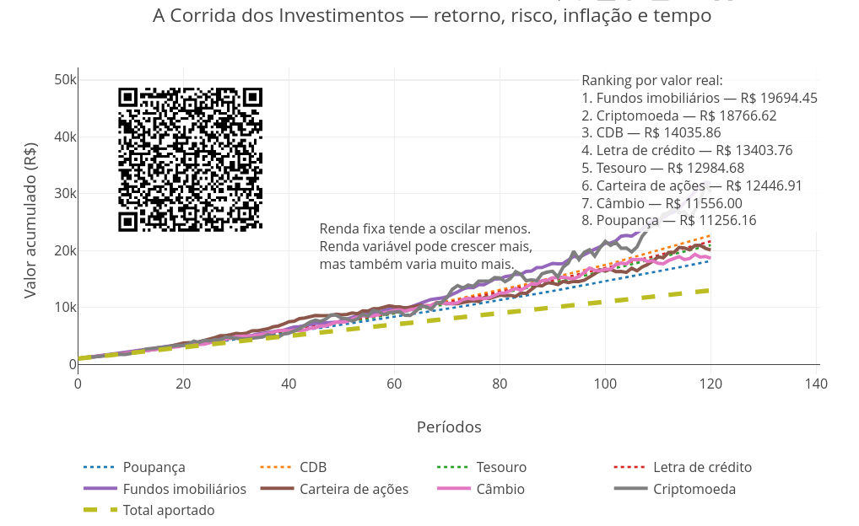
Nesse último script, os valores são hipotéticos e servem apenas para estudo. O objetivo não é recomendar investimentos, mas auxiliar você a compreender modelos de crescimento, risco e decisão.

Agite antes de usar
Imagine duas pessoas investindo, mas cada qual escolhendo um caminho diferente: poupança, CDB (Certificado de Depósito Bancário, um título de renda fixa emitido por bancos), títulos públicos, letras de crédito (títulos emitidos por bancos para financiar setores específicos), fundos imobiliários (investimento coletivo negociado na Bolsa de Valores), ações (pequenas frações do capital social de uma empresa), câmbio (operação de troca de uma moeda por outra) ou criptomoedas (moedas digitais descentralizadas para transações com segurança e criptografia).
Depois de muitos períodos, os resultados podem ser muito diferentes. E aí permanece a dúvida em saber qual/se o maior resultado final significa a melhor decisão ! Decisões financeiras envolvem retorno, risco, tempo, inflação e comportamento.
Execute o script com os valores originais, e depois altere os perfis para conservador ou agressivo. Observe como o aumento do risco muda a trajetória das curvas.
const capitalInicial = 1000;
const aportePeriodo = 100;
const periodos = 120;
const inflacao = 0.004;
const perfil = "moderado";
Perceba que a questão não é saber qual investimento é o melhor, mas sim como diferentes combinações de risco e retorno produzem futuros diferentes.
No script, a renda fixa foi representada com menor oscilação, enquanto que a renda variável foi representada com maior oscilação. Isso permite visualizar diversas coisas. O modelo mostra, por exemplo, que o retorno esperado não é garantia e que o risco significa incerteza. Também permite enxergar que a volatilidade produz subidas e quedas, que a inflação reduz o poder de compra e que o tempo aumenta o efeito das decisões repetidas.
No código, cada investimento possui dois parâmetros principais: o retorno, que representa a tendência média de crescimento, e o vol, que representa a oscilação ao redor dessa tendência (volatilidade). A cada período, o script calcula:
saldo = saldo * (1 + taxaPeriodo) + aportePeriodo;
Assim, o dinheiro cresce pelos juros ou rendimento daquele período e recebe um novo aporte. No fim, o script também calcula o valor real, descontando o efeito acumulado da inflação.
valorReal = valorFinal / Math.pow(1 + inflacao, periodos);
Você pode usar o aplicativo como abaixo:
- Rode o script no perfil "moderado";
- Observe quais curvas crescem de forma mais regular;
- Observe quais curvas oscilam mais;
- Compare renda fixa e renda variável;
- Aumente o tempo para 240;
- Veja como o longo prazo amplia diferenças;
- Aumente a inflação;
- Observe como o valor real muda a interpretação;
- Troque o perfil para "agressivo";
- Veja que maior risco pode gerar maiores ganhos, mas também trajetórias mais instáveis.
Ao final, perceba que você está olhando também o caminho percorrido, e não somente o resultado final. Seguem alguns cenários “econômicos” para você testar.
- Perfil conservador. Uma menor oscilação torna a trajetória mais previsível ?
const perfil = "conservador";
- Perfil agressivo. Um maior risco sempre melhora o resultado final ?
const perfil = "agressivo";
- Longo prazo. O tempo favorece todos os investimentos da mesma forma ?
const periodos = 240;
- Inflação mais alta. Quais investimentos parecem bons nominalmente, mas perdem força em valor real ?
const inflacao = 0.01;
- Sem aportes. Quanto da evolução vem do rendimento, e quanto vem da disciplina de aportar ?
const aportePeriodo = 0;
O script usa uma simulação com ruído controlado. Isso significa que algumas curvas não crescem de forma perfeitamente lisa. Elas oscilam, como acontece em muitos fenômenos reais. A lógica geral é definir capital, aportes, inflação e perfil de risco para cada investimento. Daí o código define o retorno médio e a volatilidade, simula período por período, aplica o rendimento, adiciona o aporte, corrige o valor final pela inflação, ordena os resultados por valor real, e finalmente desenha as curvas.
Na mundo real, ninguém conhece exatamente o futuro. Por isso, a matemática financeira não elimina a incerteza mas ajuda a fazer perguntas melhores. Ao invés de querer saber quanto se vai ganhar, pode-se abrir o leque de perguntas para o quanto se pode perder no caminho ou o quanto a inflação pode corroer. E também o quanto depende dos aportes, quanto depende do tempo, e quanto depende do risco assumido. Esse é um jeito de pensar a matemática financeira como cidadania financeira.

POR DENTRO DA FERRAMENTA 
Ao longo desta obra, essa seção tem sido dedicada a espelhar o pensamento computacional e a lógica de programação junto aos diversos scripts de JSPlotly, finalizando com um pseudocódigo voltado a um desses scripts em cada capítulo.
Nesse capítulo sobre Matemática Financeira, por exemplo, você observou os conceitos de juros simples no Script no. 1 e de juros compostos no Script no. 2. Aprendeu como a inflação e aportes financeiros podem ajustar valores no mundo real com o Script no. 3, e mesmo como comparar as diversas opções do mercado de investimentos no Script no. 4.
Mas você já deve ter percebido também que, ao longos dos capítulos do livro, aquelas competências digitais passaram a integrar paulatinamente o próprio capítulo, diminuindo a necessidade de sua exclusividade para o tópico que se apresenta. A partir de agora, então, essa seção irá dedicar-se à verdadeira ferramenta por detrás de todos os scripts que podem ser feitos com o JSPlotly: a linguagem de programaçãoJavaScript.
O entendimento de como opera essa ferramenta permitirá que você compreenda e modifique qualquer código deste livro, ajustando-o às suas preferências ou necessidades, bem como crie outros tantos que desejar. Além disso, poderá entender também o que há por detrás das páginas de internet e criar as suas próprias, como blogs e sites. Isso porque o JavaScript opera silenciosamente quando você clica num botão da tela de seu celular, preenche um formulário ou acompanha uma animação gráfica na internet.
Por óbvio, entretanto, esta “nanométrica” seção não lhe dará condições de sair por aí programando em JavaScript. Mas lhe dará munição básica para que você avance ao próximo nível nessa linguagem, bem como em qualquer outra linguagem de programação que desejar, como Python, Go ou C++. Isso porque o fluxo lógico e os componentes estruturais de qualquer linguagem de programação seguem o mesmo padrão universal.
JavaScript (JS), é uma linguagem de programação moderna, utilizada por grandes empresas e big techs, e focada na interatividade entre a página web e o usuário. Diferente de outras linguagens, JavaScript não precisa ser compilada separadamente por um programa, pois é interpretada a partir de máquinas homônimas presentes em navegadores comuns (browser), como Firefox, Chrome, Safari, Opera, Edge, etc.
Assim, Javacript (JS) é uma linguagem para web. Ela completa a tríade essencial, HTML-CSS-JS. Enquanto HTML preocupa-se com o conteúdo e CSS com o estilo, JavaScript ocupa-se do comportamento, ou seja, da interatividade do usuário frente à uma página web. Vamos então chamá-la agora carinhosamente por JS, somente.
Como ocorre com outras linguagens de programação, a linguagem JS possui bibliotecas, que são módulos independentes de códigos para cumprir certas funções. Nesse sentido, JS cumpre metade do nome do JSPlotly. A outra metade vem da principal biblioteca que é utilizada por esse para a construção de gráficos, mapas, e alguns outros objetos interativos, Plotly.js.

4.1 Estrutura de JS
Uma linguagem de programação normalmente possui características estruturais comuns. Isso quer dizer que há comandos para declarar uma variável e seu tipo, a entrada e saída de dados (resultados), a criação e uso de funções, e cálculos aritméticos, por exemplo. E tal como outras linguagens de programação, JS opera com uma lógica similar de declarações (palavras-chave, operadores, valores, expressões). Em resumo, a gente dizer as declarações de JS compõem:
1. Palavras-chave: sintaxe da linguagem JS;
2. Operadores: caracteres que realizam operações;
3. Valores: texto, números, verdadeiro/falso (variável "booleana"), "não definido", "nulo";
4. Expressões: trechos de código que produzem um único valor.
Do ponto de vista estrutural, por conseguinte, JS possui características que também são comuns a outras linguagens de programação:
1. Saída de dados;
2. Declaração de variáveis;
3. Tipos de dados;
4. Constantes;
5. Aritmética;
6. Vetores;
7. Funções;
8. Geração de dados aleatórios;
9. Objetos;
10. Operadores;
11. Estruturas de controle;
Por enquanto é só. Se quiser aprender um pouquinho mais de JavaScript, basta virar a página !

